チェビシェフ特性を持った円形開口アンテナの提案
Proposal a Circular Aperture Antenna with Chebyshev Characteristics
山田一輝¹ | 高野 忠¹ | 三枝 健二¹
Kazuki YAMADA | Tadashi TAKANO | Kenji SAEGUSA
^{*1}日本大学理工学部
College of Science and Technology, Nihon University

1． まえがき
複円環アレーアンテナは構成が軸対象であり，素子密度をほぼ一様にできるという特徴がある．線形アレーの励振分布を基に，複円環アレーアンテナの放射パターンを導くことができる[1]．本研究は，サイドローブレベルを一定にすることのできるチェビシェフ特性 [2] を，円形開口アレーアンテナで実現することを提案する．
2． アンテナ構成
図1に複円環アレーアンテナの構成を示す．放射素子を半径方向にλ/2間隔．円周方向にほぼλ/2間隔で配列している．放射素子は等方性アンテナを使用する．使用周波数は2.45GHz（λ=122mm）である．素子数は4円環で66素子である．
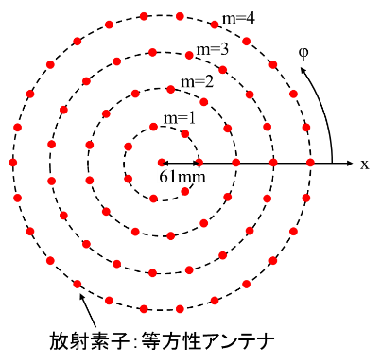
9素子のチェビシェフ線形アレーアンテナの半分を，図1のx軸上に置き，対応する円環の素子を線形アレーと同じ励振係数とする．
図1 アンテナの構成図
3． 励振分布と放射特性
複円環アレーの放射パターンは，次式で表される [2]．
$$F_{A}\left(θ,φ\right)=\sum_{m=0}^{M}{\sum_{n=1}^{N}{A_{mn}exp⁡\{jkr_{m }sinθ{ cos⁡(φ-Ψ_{n})\}} }}$$
ここに、(r_{m}, ψ_{n}) は素子位置であり，mは円環番号，nはその円環上の素子の角度順の番号である．
励振係数A_{mn} として，チェビシェフ線形アレーのm番目の係数を与える．内側から順に，3.558， 2.84622， 1.81583，1である．

4． 計算結果
図2に，サイドローブレベルを-30dBとしたチェビシェフ複円環アレーのパターンを示す．比較のため，一様励振の複円環アレーのパターンも示す．チェビシェフ形ではサイドローブレベルがほぼ所定の値であるが，一様励振では広角でサイドローブレベルが徐々に減少していく．チェビシェフ形ではサイドローブが広くなるため，第3サイドローブまでであるが，一様励振では第4サイドローブまで存在する．

図3は，サイドローブレベルを-30dBとした線形アレーと複円環アレーにおいて，各サイドローブレベルを比較したグラフである．線形アレーではサイドローブレベルがほぼ一定である．それに対して複円環アレーの場合，第1，2サイドローブレベルが-28dBなのに対して，第3サイドローブレベルが-40dBまで減少する．第1ヌル角度は線形線形アレーアンテナが34°，複円環アレーアンテナが25°となった．

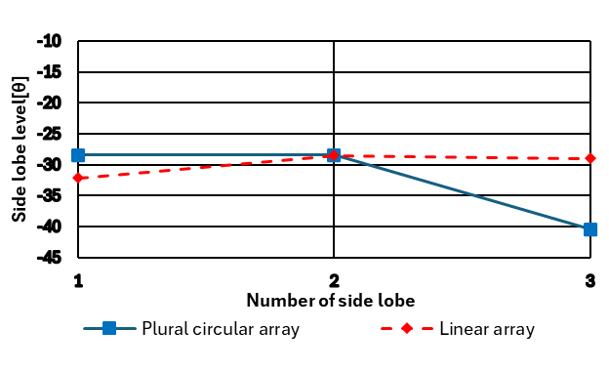
図2 チェビシェフ形と一様分布形の開口アンテナの
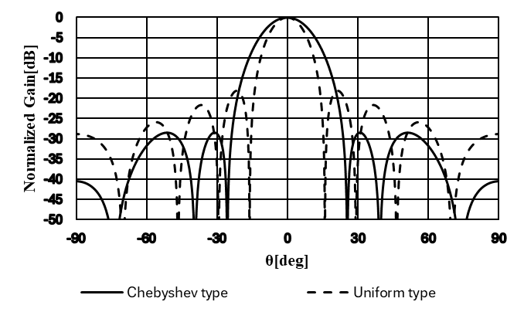
放射パターン比較(m=4)
図3 サイドローブレベル-30dBとしたチェビシェフ形の，線形アレーと
複円環アレーのサイドローブ比較
5． まとめ
チェビシェフ特性を有する線形アレーアンテナを基に，チェビシェフ形放射特性を有する複円環アレーアンテナを設計した．一様分布の複円環アレーアンテナと比較して，特徴を確認した．
ただし，チェビシェフ線形アレーアンテナと比較すると，疑問点が残っている．
参考文献
[1] 柳田 大輔，他，“複円環アレーアンテナの励振分布による放射特性の変化と円形開口アンテナとの比較”，電子情報通信学会通信ソサイエティ大会，B-1-71，名古屋，2023．
[2] T. Takano and K. Saegusa,” Proposal of a Plural Circular Array Antenna to Control the Radiation Pattern”, ISAP 2023, Kuala Lumpur, October, 2023.

